Таблица 1-Списание малоценных ОС в затраты
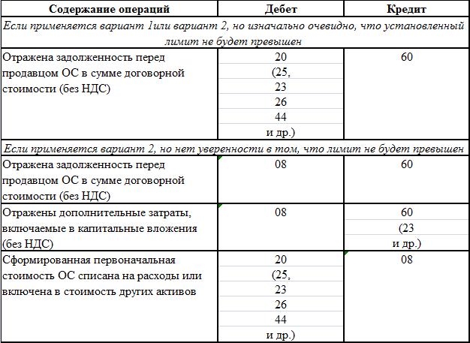
Таблица 2- Проводки по принятию к учету OC
